附件3
学员操作手册
说明：本操作流程更新时间为2022年3月，仅适用于本培训平台，如有平台功能升级或变化，将会及时通知学员，同时更新操作流程。如使用过程中存在问题，请致电我院客服热线400-811-9908，感谢您的配合！
第一步：平台注册
打开大学生网络党校（www.uucps.edu.cn）首页，如果您没有本平台的学习账号，请先注册，点击“注册”进入注册页面。
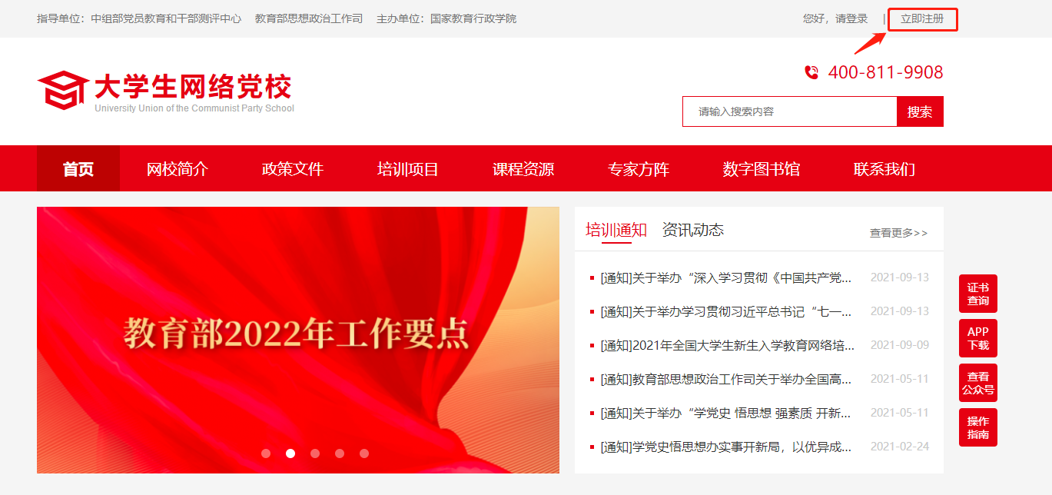
第二步：注册信息
在注册页面逐步填写真实准确信息完成注册。如果注册中遇到问题，请联系学员服务老师：400-811-9908。
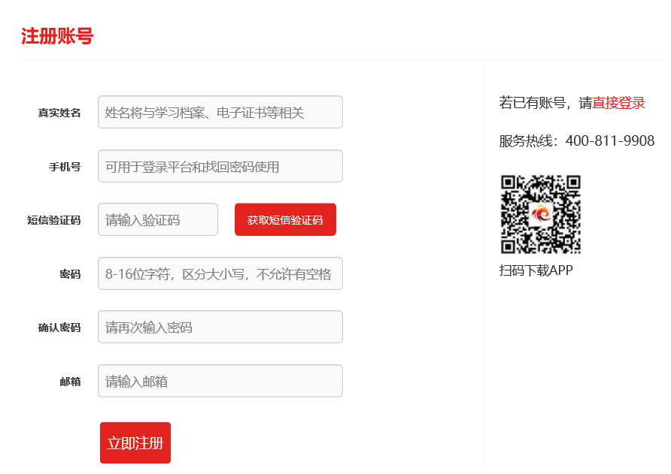
第三步：注册成功
注册成功后，自动跳转到“注册成功”页面。在本页面，您可以点击相应的链接，选择进入个人空间，或者继续完善个人信息。
第四步：登录平台
在大学生网络党校首页右上角，点击“请登录”弹出登录页面，输入您注册时的手机号码和密码，点击“登录”进入“个人空间”页面。
提示：您可使用已注册通过短信验证的真实手机号码、已注册验证的电子邮箱两种方式登录学习。
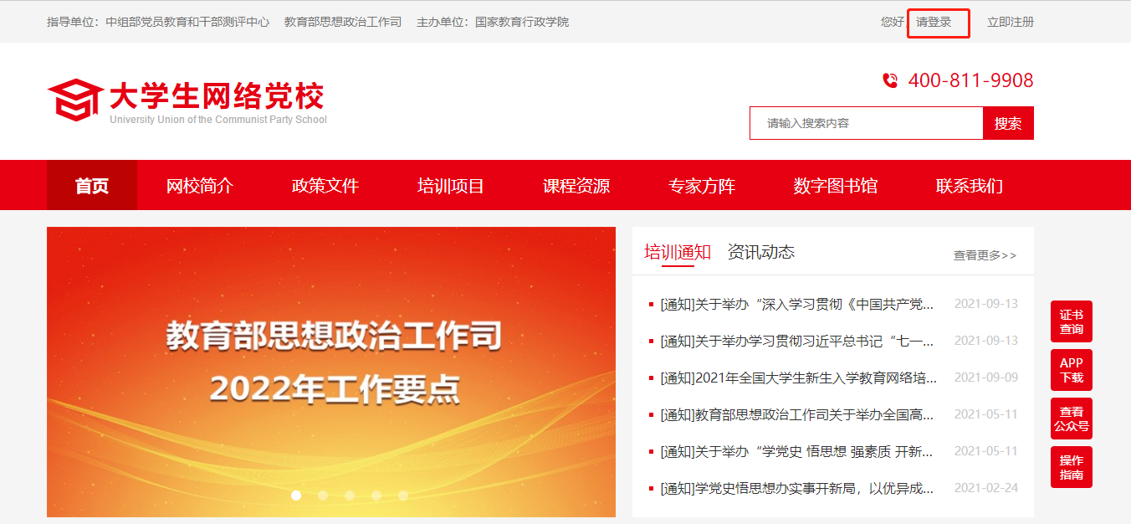
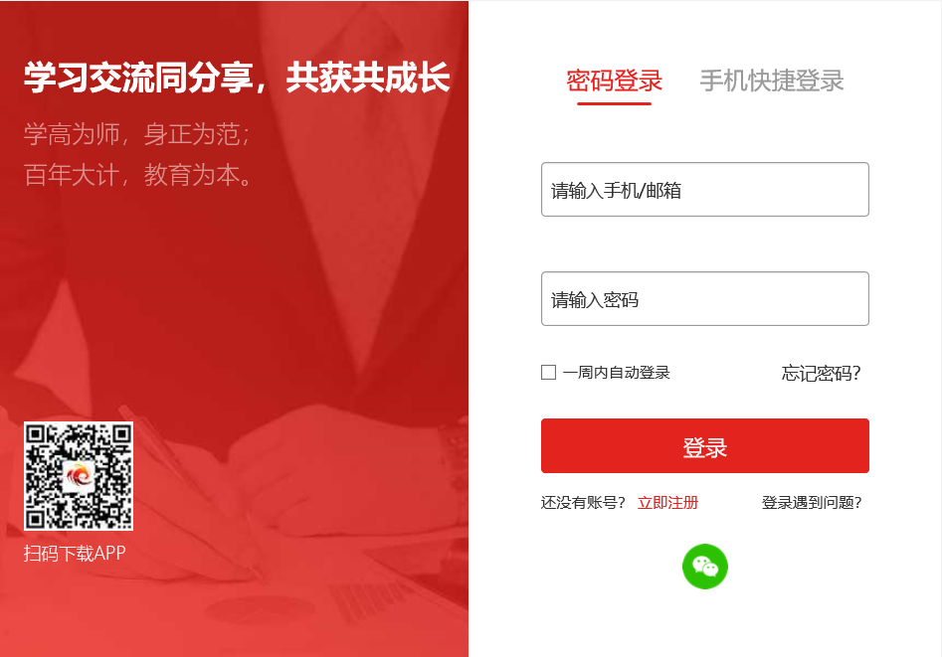
第五步：使用学习卡
1.个人空间
登录成功后，进入个人空间，在“我的空间”下面点击“使用学习卡”。
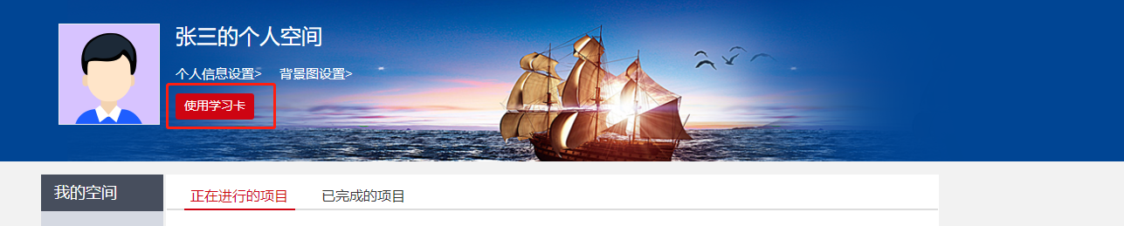
2.使用学习卡
在使用学习卡页面，输入学习卡卡号，点击“立即使用”，进入项目班级页面。
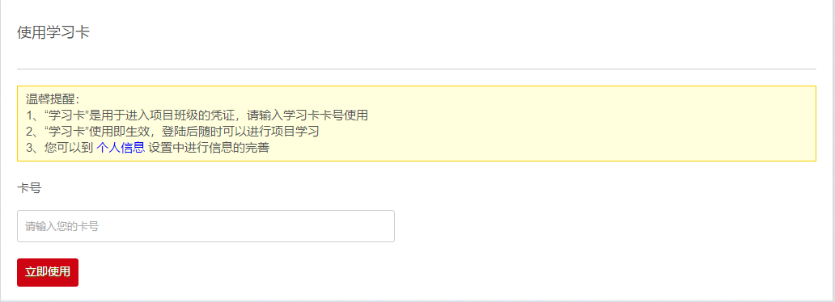
若没有完善个人基本信息，系统会自动弹出完善信息提示，主要信息完善后，可选择继续完善或开始学习。
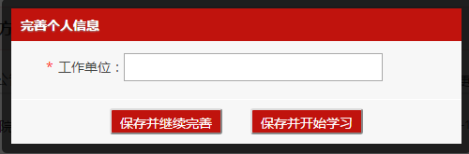
第六步：进入班级
1.班级入口
点击“我的项目”，进入“我的项目”列表页面。点击相应项目的“进入学习”，进入班级首页。
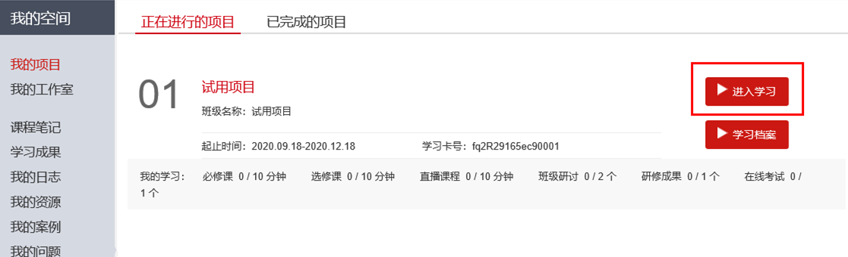
2.班级首页
点击方案计划，查看培训安排。
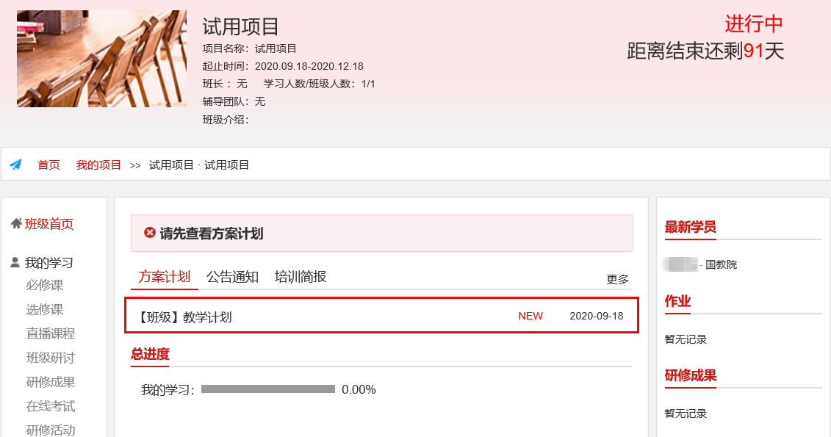
第七步：班级学习
在“班级首页-我的学习”，即可查看学习任务和考核要求。
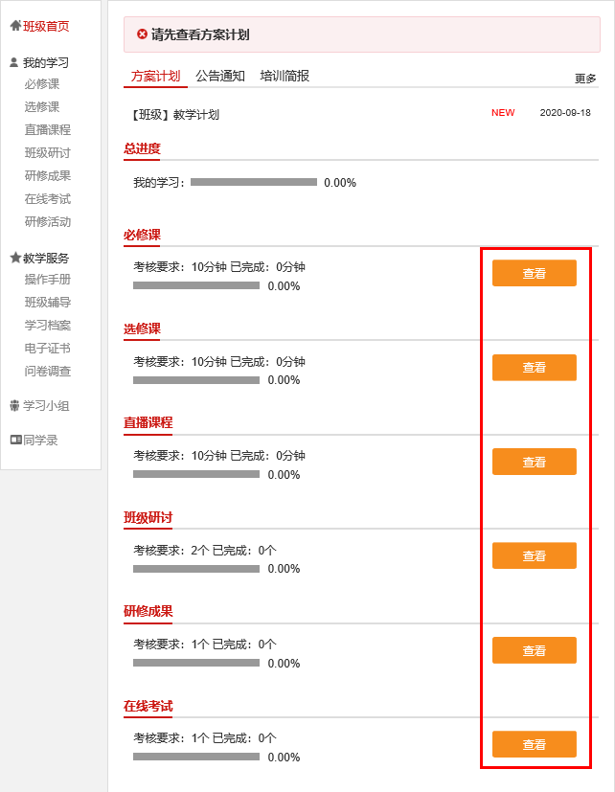
1.“必修课”：在“我的学习”页面点击“必修课”，进入课程学习页面。点击课程标题后的“学习”，即可进入课程学习页面。课程自动计时，可以按照课程分集进行学习。
2.“选修课”：在“我的学习”页面点击“选修课”，进入课程学习页面。点击“添加选修课”，选课后可在选修课列表中看到所选课程，点击“学习”即可进入课程页面，学习方式与必修课一致。
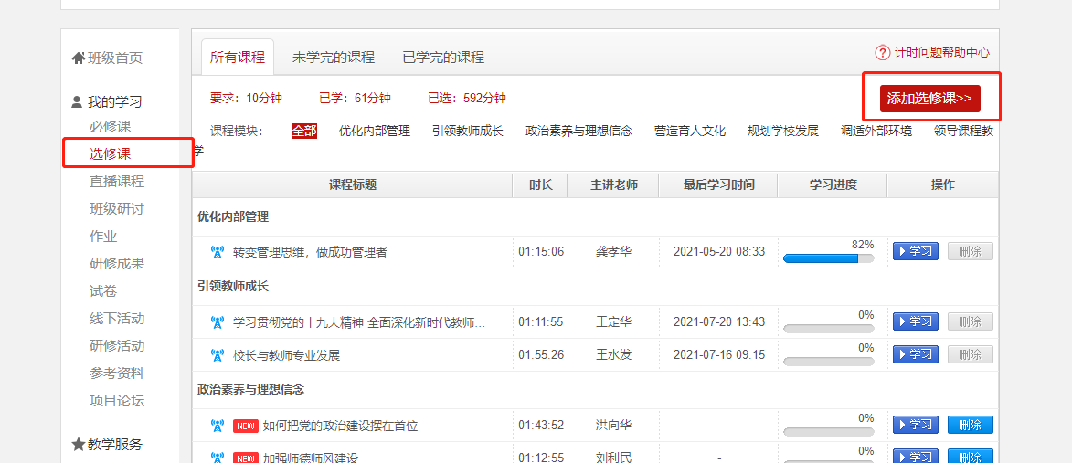
3.“主题研讨”：在“我的学习”页面点击“主题研讨”，进入主题研讨页面。点击“发帖”，进入发帖页面。也可点击帖子标题，进入主题研讨回复页面。
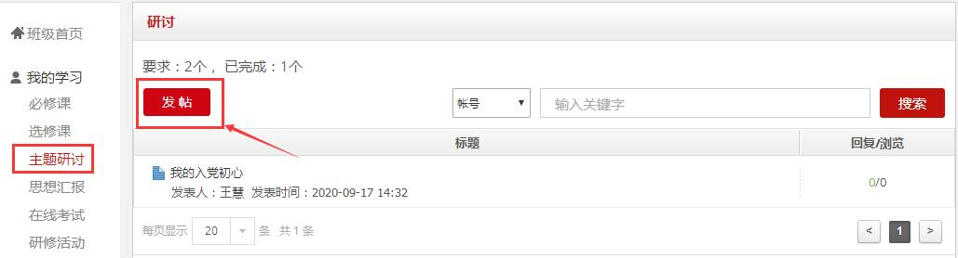
4.“撰写思想汇报”：在“我的学习”页面点击“撰写思想汇报”，进入我的思想汇报。点击“思想汇报”，查看成果要求，在文本编辑框内输入内容文字，点击提交或保存。点击保存，可以再次进行编辑，点击提交，将不能修改。如果对自己提交的心得不满意，请在“已提交”的心得撰写中撤回（请一定在培训期间完成提交）。
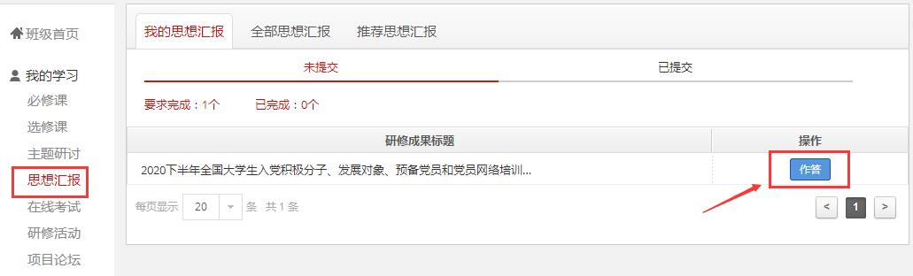
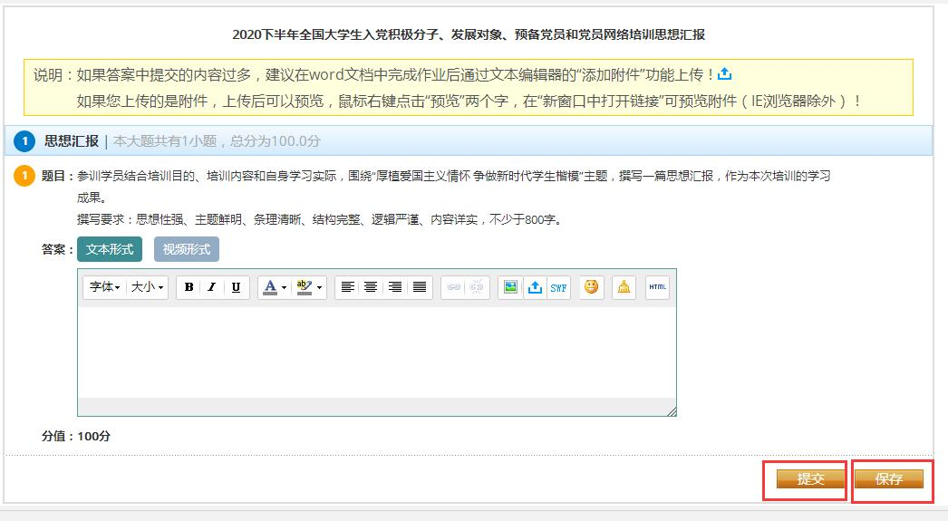
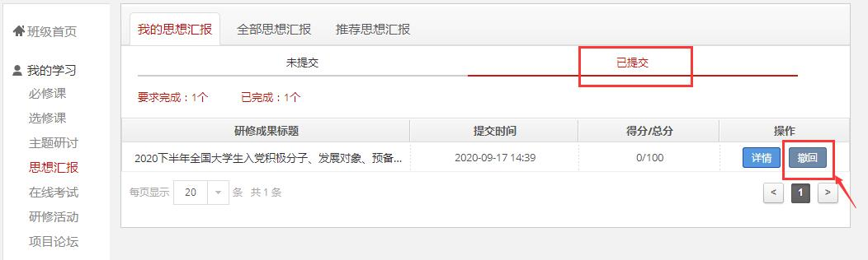
5.“在线考试”：在“我的学习”页面点击“在线考试”，进入在线考试页面。点击“作答”开始在线考试。
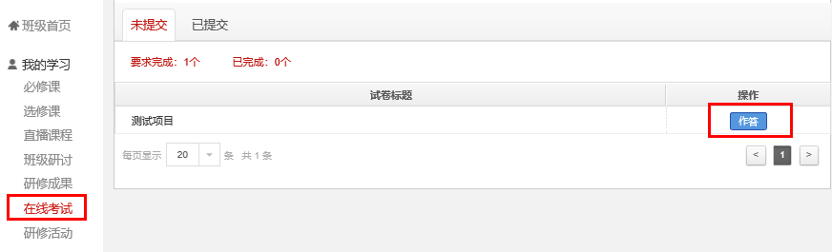
特别提示：点击试卷会弹出提示对话框，提醒学员准备充分后再开始考试，试卷一旦提交将不能再次作答。
试卷提交后，会在“已提交”里显示成绩，点击查看可以查看试卷的具体情况。
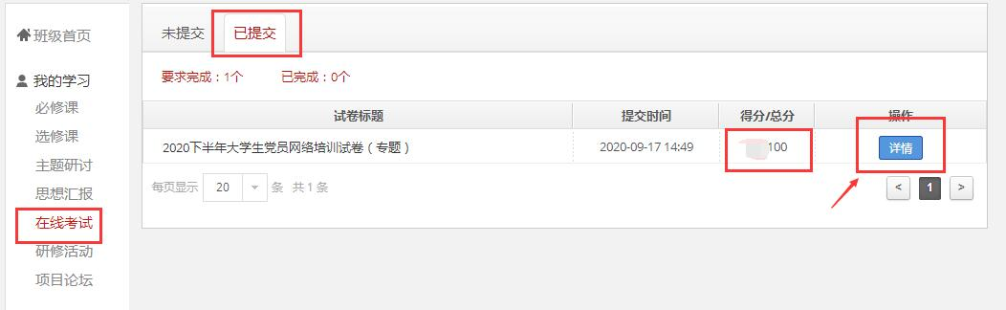
第八步：在线打印电子证书
在“班级首页-教学服务-电子证书”中，可以打印或者下载学时证明。
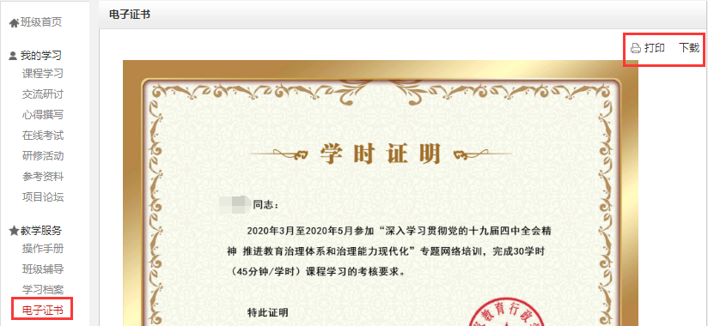
备注说明：
1.操作指南
本手册所示为基本学习流程。具体详细操作流程请点击大学生网络党校首页右侧“操作指南”了解。（如下图所示）
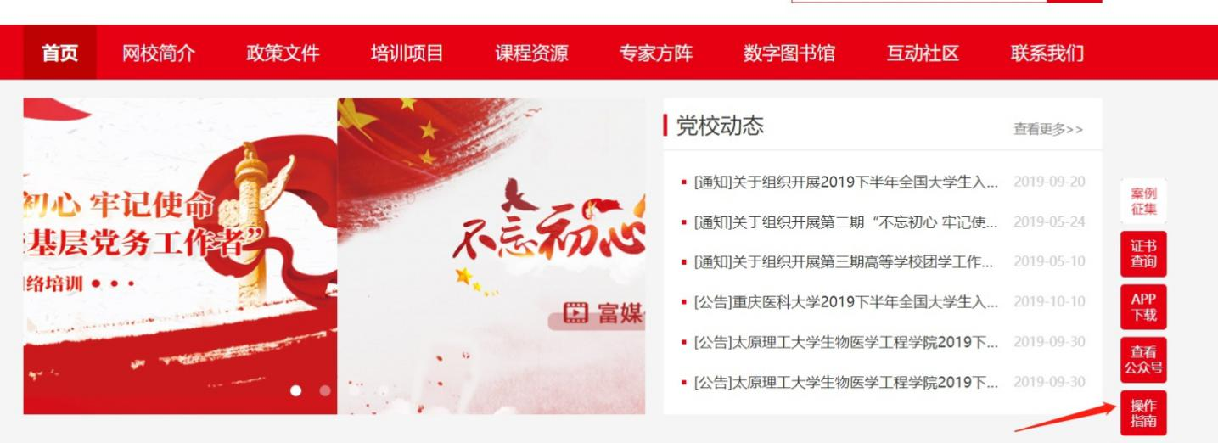
2.学员证书查询
大学生网络党校首页最下方提供证书查询。（如下图所示）
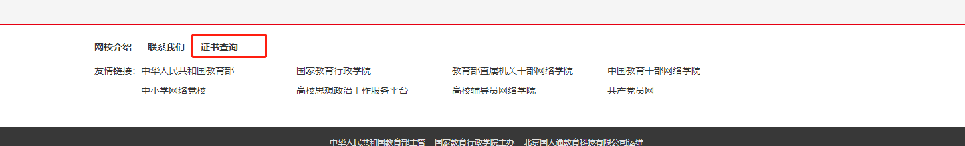
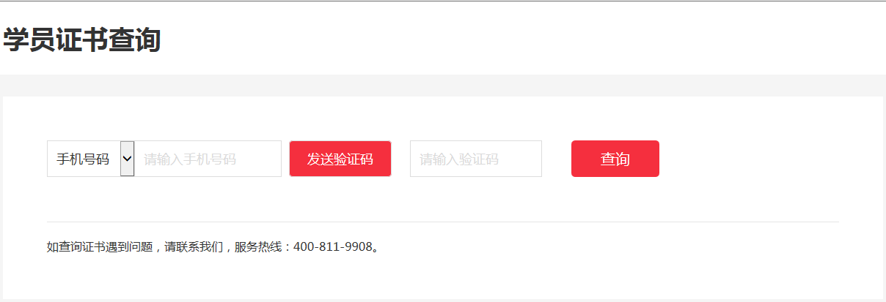
3.个人信息设置
学员可以点击个人信息设置，修改自己的基本信息、工作信息、安全信息等。